Championnats de France Quadrettes 2019 à Albertville (73)
lundi 15 juillet 2019

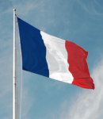
Mesdames et Messieurs
Vous trouverez ci joint les résultats des Championnats de France Quadrettes 2019 à Albertville (73)
D’excellents résultats avec deux victoires pour le département de la Haute Garonne et pour la Ligue Occitanie.
Vous serez prévenus pour la date de réception pour fêter nos champions
Jean Marc FOCHESATO Président CBD31
"HISTORIQUE"est le premier mot de Jean Marc FOCHESATO, Président du CBD31,
Après les deux finales remportées par les deux clubs de la Haute Garonne ce weekend à Albertville(73).
Le Club du Club Bouliste Toulousain, cher à Monique Cannizzo, a survolé son championnat en M4, sa victoire face aux Gersois de Ghirardo ne souffre d’aucune contestation vu le score de 13 à1. Il est vrai que l’équipe du CBT avait les moyens de remporter le Graal, mais entre y penser et le faire !!
Par contre, la victoire de l’équipe de Christophe Bellio en M2 a tenu en haleine les 1500 spectateurs présents à ces finales.
Au bout de 2h30 de jeu, les deux équipes étaient dos à dos 10 à 10, et c’est à la dernier mène du temps règlementaire
Que Le Vernet s’imposait 13 à 10. Titre national amplement mérité, au vu du jeu fourni par les joueurs pendant les 3 jours de compétition !
le CBD31, fier des résultats en matière de développement avec une augmentation nette des licences cette année, fêtera très bientôt ces excellents résultats."
Résultats des finales :
M4 : Sérafin-Battistella-Baumgartner-Tranchant-Vergnes (Toulouse)
Bat Ghirardo-Casse-Galvan-Rivière-Toninato (BS Fleurantine) 13-1
M2 : Bellio Christophe et Luc-Focht Mikael et Nicolas-Fumanal-Le Gall (Le Vernet)
Bat Viret-Bal-Bourrin Anthony et Nicolas-Pellin (Lagnieu) 13-10
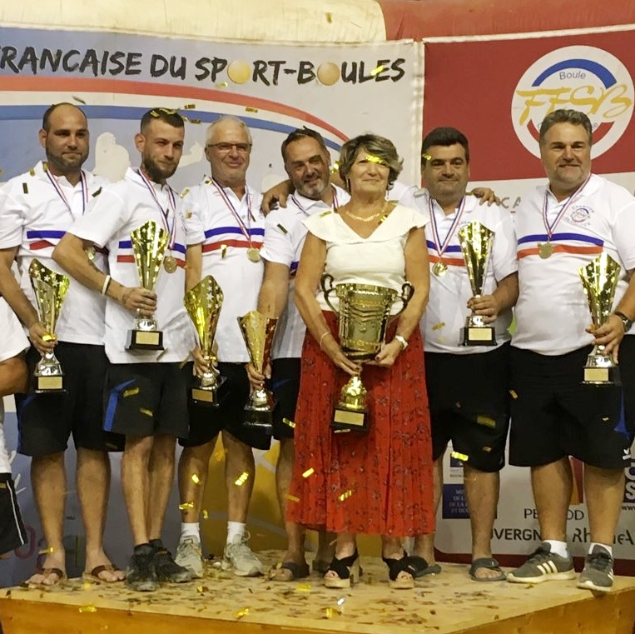
Monique CANNIZZO (présidente du CBT) représente le CBD31 à la demande de Jean Marc FOCHESATO
